新技术推广

〇、全周期项目管理平台
福建建工集团牢牢把握数字化转型趋势， 打造 i8 项目全周期管控平台， 一是以成本管控为核心， 通过多算对比实时感知项目
风险， 实现预警预控； 二是与物资集中采购平台互联互通，实现集中采购数据实时同步化、 全程电子化； 三是规范发票税务管理， 实现资金流与业务数据同步同源； 四是穿透式对接项目指挥中心可视化监控， 实现全生产要素监管； 五是实现 EPC 项目设计、 采购、 施工全流程管控， 提升 EPC 项目模式下的管理效益。 通过数据的归集、 互通， 使项目管理透明化、 成控精细化、 决策科学化、 工程协同化、 采购阳光化、质安标准化、 风险预控化、 企业财税一体化， 显著提升了集团在传统工程建设领域现代化管理水平。
（该部分配图为视频，详见附件）

一、BIM+数控技术的风管安装技术
1.技术简介
在管线综合排布阶段建立满足风管加工需求的BIM模型，模型信息可直接用于数控设备加工，这种基于BIM+数控的风管制造安装工艺，实现了风管制造、加工、安装的一体化管理。BIM+数控的基础是国际通用的建筑工程数据交换标准-IFC，常用的数控加工设备使用的风管软件Fabrication CAMduct支持IFC标准，而常用的BIM建模软件Autodesk Revit软件也支持IFC标准，这就打通了BIM和数控之间数据屏障，从而可以利用数据交换实现BIM+数控的风管安装。
2.技术优势及实践效果
1)技术优势:
①基于BIM+数控的风管安装，BIM模型进行管线综合排布，利用BIM模型的协同性，保证风管走向合理，定位准确，净高优越。
②建立满足风管管件加工需求的BIM模型，模型信息可直接用于数控加工，减少信息传递和交底的次数，避免信息传递过程带来的误差，实现风管制造、加工、排布、安装一体化的管理，有效缩短风管安装工期。
③ 基于BIM+数控的风管安装，充分利用大管道与小配件结合排版，实现精确下料，保证风管材料的利用率，达到节能省材的效用。同时应用基于BIM技术的工艺模拟和可视化交底，便于班组掌握安装工艺，控制工程质量，提高工效。
2）实践效果
基于BIM+数控技术的风管安装技术通过BIM技术进行预装配施工，将各种设计问题、碰撞冲突消化在深化设计阶段。实现多专业的设计整合，降低管理成本，在既往项目应用中，自行采购风管材料进行风管加工，利用数控设备进行风管的大批量制造，节约了风管采购及运输成本约20%，同时利用BIM+数控技术进行信息化控制，使设计阶段的数据可以直接应用与制造加工，实现了精细化安装施工，大大降低了返工率，实现一次成型、一次成优，节约工期，降低了时间成本。
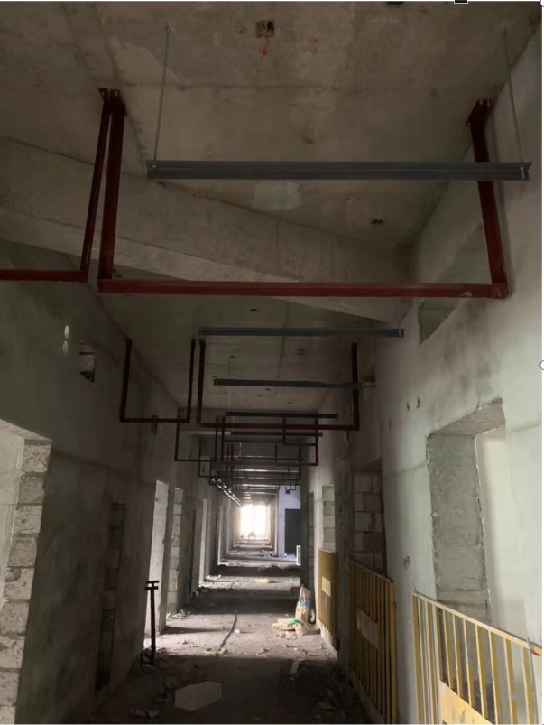
图 风管支吊架
3.所获成果
《 基于BIM+数控技术的风管安装施工工法》获评省级工法（颁布日期2023.11.10）
主要工艺流程：创建风管BIM模型→将BIM模型转化为数控模型→风管数控制造→法兰制作与风管成型→施工准备、测量放线→风管支吊架安装→风管及部件安装→风管保温
关键工序操作要点：
1）创建风管BIM模型：①根据施工图纸，使用Autodesk Revit软件的机电样板创建风管模型，根据项目的特点设置相应的风管布置系统配置，包括弯头，三通，四通，过渡件等。并为不同的风管设置过滤器颜色，以便于区分不同的风管系统。
②将风管模型与其余各专业模型融合，进行管线综合排布；对管线模型进行碰撞检测，生成碰撞检测报告，根据报告逐一消除碰撞点；经过管线综合排布和消除碰撞后的风管模型即为可用于指导施工的风管模型。
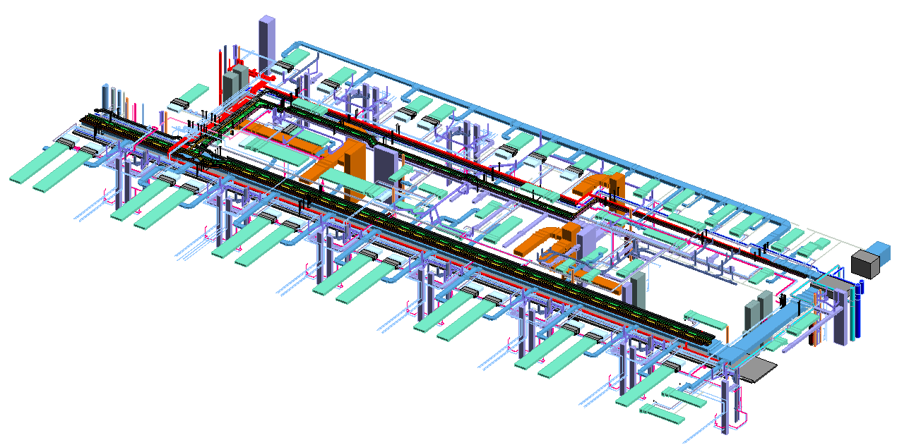
管线综合排布后风管模型截图
- 将风管BIM模型转化为数控模型：
①利用风管软件Fabrication CAMduct的预制构件模型库，选用符合设计要求的风管预制构件库，包括风管的材质，风管的厚度，风管的压力等。由于实际工程中的风管连接多采用法兰连接或咬口连接，为了保证数控加工设备生产的风管构件具备可连接性，还需为风管预制构件选定预留相应尺寸的法兰或咬口。风管法兰选用标准：矩形风管大边长≤630mm时选用L25*3；在670-1250时选用L30*4；在1320-2500时选用L40*4；圆形风管直径在300-500时选用L25*3；在530-1250时选用L30*4；在1320-2000时选用L40*4。
②利用Autodesk Revit软件的预制零件功能为风管模型配置MEP预制构件，预制设置中的Ductwork为不同类别的风管构件库，将某类别的风管构件添加至“载入的服务”，载入到MEP预制构件库。
③在Autodesk Revit软件风管BIM模型中将风管选中，利用软件中的“设计到预制”功能，将所有的风管模型转化为使用预制构件的风管模型，转化后的风管模型不再是单一通长的风管，而是贴近实际的组合式风管。
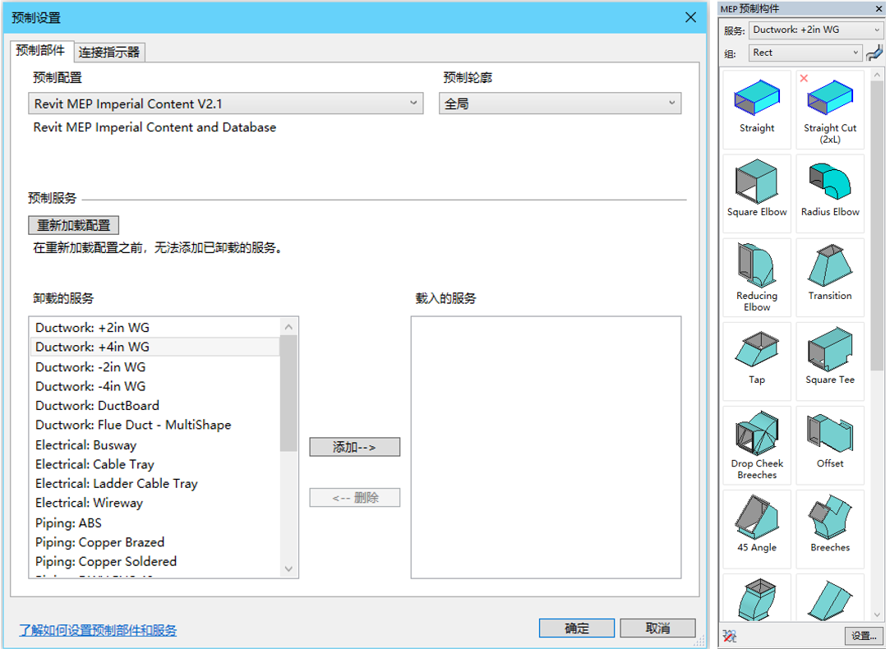
预制构件设置及MEP预制构件库截图
- 风管数控制造
①利用风管软件Fabrication CAMduct将各个风管预制构件进行排版展开，生成风管板材排版图（如图5.2.3-1、图5.2.3-2所示）。并利用Fabrication CAMduct软件的写入功能写成NC文件，即Numerical Control数控文件。
②将NC文件拷贝至风管数控加工设备，精确切割风管（如图5.2.3-3所示）。其中排烟风管采用加厚的镀锌钢板制作，空调风管采用镀锌钢板制作，风管厚度根据《通风及空调工程施工及验收规范》，按风管的直径或长边确定，排烟系统风管钢板厚度按压力系统选取。
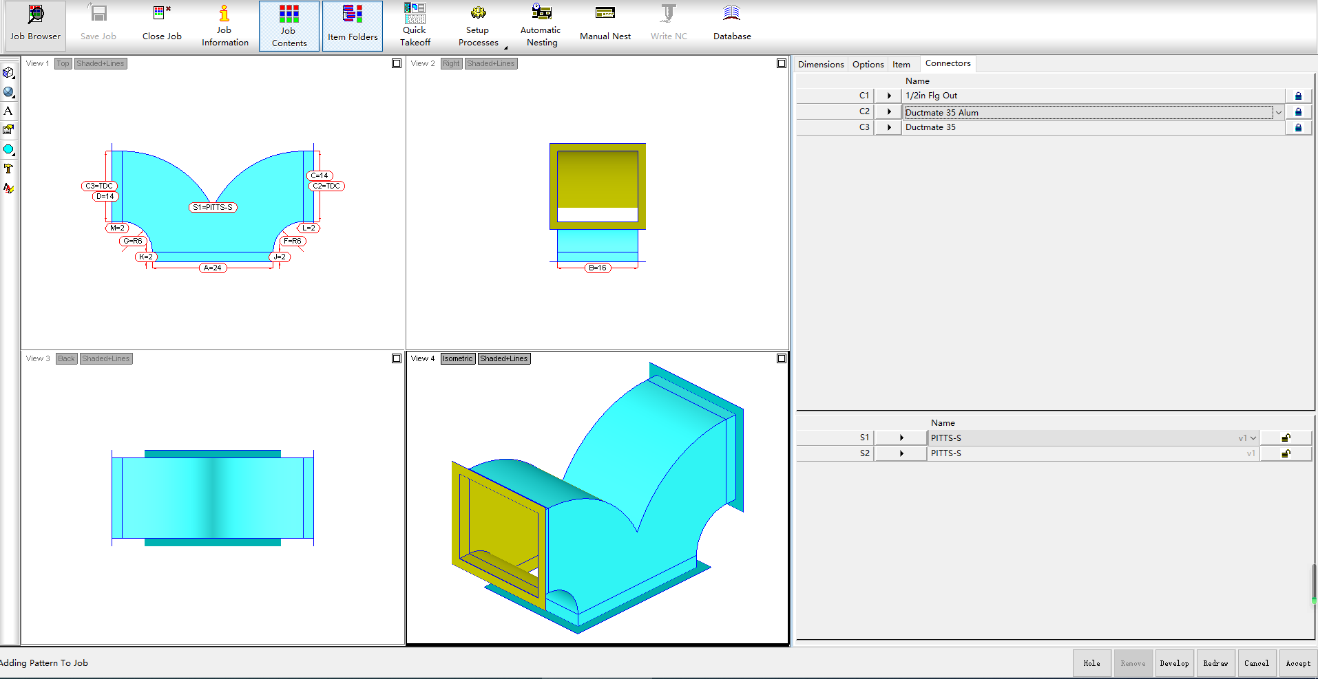
Fabrication CAMduct软件风管三通展开前
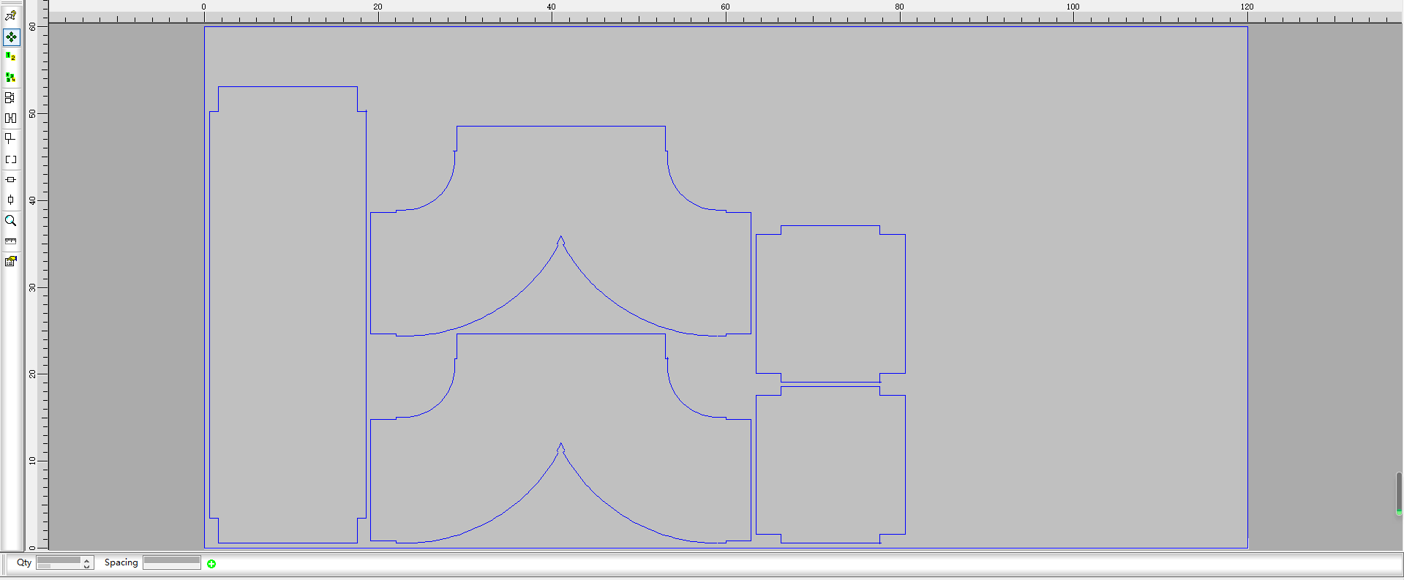
Fabrication CAMduct软件风管三通展开后
4.应用前景
本技术适用于适用于新建、扩建、改建建筑的风管安装施工，医院、商场、办公楼、大型住宅等风管安装工程量大的项目可参照使用。

二、一种基于BIM+GIS技术的土方工程虚拟施工方法
一种基于BIM+GIS技术的土方工程虚拟施工方法，是工程公司自成立以来首次获得4项具有完全自主知识产权的发明专利之一。
1、本技术主要应用创新
传统的土石方平衡计算方法是根据地质勘察报告，按已查明地质条件、以及现场施工条件，人工现场踩点测绘，并利用“方格法”绘制“土石方平衡图”，计算出场内高处需要开挖的土石方量和低处需要回填的土方量，从而分析计划外运的进、出土石方量，各原始标高的数据采集工作费时费力且容易产生误差。将BIM+GIS的优势进行有效的结合，使得地基与基础工程的现场管理从传统的粗放式向精细化转型，实现GIS真实模型与BIM数字模型的结合映照，共同存档，最终提供给运维使用，做到真正的数据全生命周期的传递，极大地提高了生产效率，不仅是数据采集方式的变革，更可实现数字建造、智慧建造。
相较于传统“方格法”绘制的“土石方平衡图”，本专利利用无人机测绘和BIM+GIS模型计算的方式，大大缩短土石方平衡计算时间和计算精度，辅助项目在合理安排施工机械设备、编制进度计划、核算土方工程量等方面有着重大贡献，很好的减少了土石方工程量争议，有效把控成本。
2、推广及应用情况
本专利在福建省儿童医院、福建省妇产医院、福建中医药大学附属第二人民医院等项目实施过程中应用，大大缩短土石方平衡计算时间和计算精度，辅助项目在合理安排施工机械设备、编制进度计划、核算土方工程量等方面有着重大贡献，很好的减少了土石方工程量争议，有效把控成本。
3、经济效益
1.福建省儿童医院项目平衡后测得场地平整地块面积为2355.7平方米，挖方10050.1立方米，填方0.0立方米；基坑地块面积为24245.1平方米，挖方181112.1立方米，填方0.0立方米。综合减少土方外运约8300立方米，节约工期7天，节约成本约24.9万元。
2.福建省妇产医院项目节约成本约16.2万元。
3.福建中医药大学附属第二人民医院项目节约成本约10.6万元。

图 专利-一种基于BIM+GIS技术的土方工程虚拟施工方法

三、基于BIM+GIS地基与基础分部工程分析及选型方法
基于BIM+GIS地基与基础分部工程分析及选型方法，是工程公司自成立以来首次获得4项具有完全自主知识产权的发明专利之一。
1、本技术主要应用创新
基于BIM+GIS地基与基础工程关键技术研究与应用，将BIM+GIS的优势进行有效的结合，使得地基与基础工程的现场管理从传统的粗放式向精细化转型，实现GIS真实模型与BIM数字模型的结合映照，共同存档，最终提供给运维使用，做到真正的数据全生命周期的传递。BIM+GIS技术在地基与基础工程中的应用，极大地提高了生产效率，不仅是数据采集方式的变革，更可实现数字建造、智慧建造。
传统的土石方平衡计算方法就是利用“方格法”绘制 “土石方平衡图”，计算出场内高处需要开挖的土石方量和低处需要回填的土方量，就知道计划外运进、出的土石方量，计算过程繁琐复杂容易导致计算错误，且不能准确分析土方工 程土壤及岩石类别。在计划基础开挖施工时，要尽量减少外运的土石方量，并且土方和石方 的结算单价差异较大，都关着系土方费用(土方平衡的计算错误有时能够导致额外支付将近100％～150％的工程造价)。再有地基处理和桩基工程，占总造价不小的比重，一般高层 建筑基础造价和在有地下层并采用桩基础时的造价分别达15％和25％，传统的方法主要是根据地勘报告按地质条件、以及现场施工条件进行选择判断，选择的最后决定关系到整个工程的综合经济效益。

图 一种基于BIM+GIS的施工场地虚拟构建复原方法证书
2、推广情况
本技术已应用于工程公司多个项目，如福建省妇产医院项目、福建省儿童医院（区域医学中心）项目、福建中医药大学附属第二人民医院综合楼项、福建中医药大学附属人民医院中医药传承创新楼项目等。并将此发明专利免费开放给集团内10家单位使用。
3、经济效益：
1.福建省妇产医院项目结合现场PDCA循环管理最终实现：1、因项目底板、正负零抬高2米，本项目的基坑开挖土方量由原来的41万立方米减少至29 .6万立方米，减少了近11 .4万立方米，节省成本约 970万元。
2、取消桩基、优化基坑支护及降水原设计方案的桩基范围及类型为：北侧病房楼 及其裙楼需打近300根冲孔灌注工程桩；基坑支护类型为：放坡、降水井、咬合桩相结合。如按原方案施工，工期约6个月，费用约2700万。后经我司与设计院优化，取消工程桩，改为筏板基础；同时取消咬合桩、减少降水井数量的方案。此方案工期约为4个月，费用约为700万 元。经过优化后节约工期2个月，节约费用约2000万元。
3、采用该技术测算的土石方总方量与建设方委托第三方提供的《土石方工程量测量计算报告》中的土石方总方量29 .6万立方米相差不足800方，确保了项目结算依据的准确性。
2.福建省儿童医院项目节约成本约28.3万元。
3.福建中医药大学附属人民医院中医药传承创新楼项目节约成本约9.2万元。
4.福建中医药大学附属第二人民医院项目节约成本约18.9万元。
较传统方法，基于BIM+GIS地基与基础工程关键技术提升工程数据交换效率，降低返工成本。

四、一种基于BIM+GIS的施工场地空间虚拟施工方法
一种基于BIM+GIS的施工场地空间虚拟施工方法、一种基于BIM+GIS的施工场地虚拟构建复原方法是工程公司自成立以来首次获得4项具有完全自主知识产权的发明专利之一。
1、本技术主要应用创新：
施工场地布置是否科学合理，直接影响生产效率。在项目前期，需对施工场地空间及平面布置进行策划、实施，往往要结合周边既有建筑、拟建建筑及临时设施的位置、标高先进行土方开挖、回填与场地平整等土方工程，谋定而后动。
BIM+GIS技术为建筑业的信息化、智能化发展提供了良好的支撑，由GIS建立空间数据库，BIM对其进行细化补充，从宏观和微观两个角度对两项技术进行了一加一大于二的集成升级。
传统的施工场地布置采用总平面图设计，土方平衡工程量容易造成浪费，为了使施工总平面图设计更符合现场实际情况以及减少对周边环境的影响，可采用BIM+GIS的技术进行施工总平面布置图深化设计。通过无人机航拍倾斜摄影技术同时从一个垂直、四个倾斜等五个不同的角度采集丰富的地物侧面纹理及位置信息，而后通过建模软件将基于详尽的航测数据，进行影像处理、区域联合、区域平差、多视影响匹配等一系列操作，建立真实的三维GIS点云模型，最后将点云模型导入BIM三维施工策划软件对项目施工总平面布置图进行深化设计。
图 一种基于BIM+GIS的施工场地虚拟构建复原方法证书
2、推广情况：
本技术已应用于工程公司多个项目，如福建省妇产医院项目、福建省儿童医院（区域医学中心）项目、福建中医药大学附属第二人民医院综合楼项、福建中医药大学附属人民医院中医药传承创新楼项目等。并将《一种基于BIM+GIS的施工场地虚拟构建复原方法》发明专利免费开放给集团内10家单位使用。
3、社会效益：
将此技术运用到施工项目相差，代替原来利用CAD图上进行策划，克服了难以模拟现场不同施工阶段（期）的不同因素影响，以及建成后的效果无法直观的体现，且有可能出现废弃地和死角，以及因不同施工阶段（期）造成的二次搬运和加工厂、仓库堆场的拆除重建，造成资源的浪费等缺点。

